JUANITO Y LAS TIC

Había una vez un niño que se llamaba Juanito, tenía 12 años y estaba en segundo grado de primaria, tenía discapacidad intelectual asociada al síndrome de Down, pero esto no le impedía estudiar, sino todo lo contrario, de hecho, a él le gustaba mucho asistir a la escuela y tener amigos, era muy alegre y le gustaba jugar futbol.
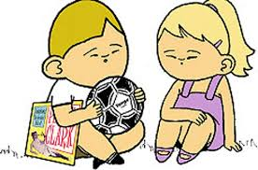

Durante unos días su mamá lo vio un poco cabizbajo y en ocasiones muy pensativo, pero no le pregunto nada. Un día, Juanito llegó muy triste de la escuela, y le dijo su mamá – Ya no quiero ir a la escuela nunca más- la mamá asombrada le pregunto - ¿Por qué ya no quieres ir? -, - ¿Qué pasa? - Juanito casi llorando dijo – no entiendo lo que la maestra dice en la clase, mis amigos me dicen que esta fácil pero no lo es para mí-, - ¿y le dijiste eso a tu maestra? - pregunto su mamá, y Juanito dijo que no.
A la mañana siguiente, Juanito no se quiso levantar de la cama para ir a la escuela, su ama, preocupada por su hijo, fue a platicar con la maestra.

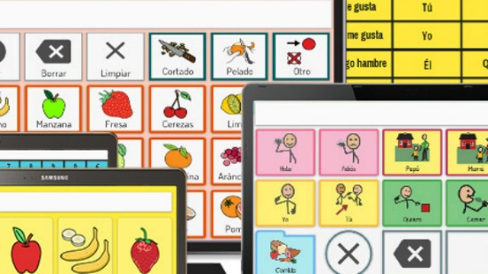
La señora le conto lo que había pasado con Juanito, la maestra estaba atenta a lo que la señora platicaba, posteriormente, le comento que estaban viendo temas nuevos y había notado al niño muy nervioso y preocupado, la señora pregunto - ¿y cómo puedo ayudarlo?, como toda docente preocupada por el aprendizaje de sus alumnos le dijo que había aplicaciones y programas con los temas que ella estaba trabajando en el grupo, que se instalan en las Tablet, videojuegos , celular y computadora, son divertidos y muy efectivos, ya que, a manera de juego Juanito conocerá diferentes temas que le ayudaran para tener una mejor comprensión facilitando así el aprendizaje.
La maestra Le entrego a la señora una hoja con los temas que estaba trabajando, con el fin de llevar en casa el apoyo y seguimiento de enseñanza.
La señora estaba contenta al saber que las TIC podían ayudar a su hijo a aprender.
Cuando la señora llego a su casa le instalo las aplicaciones en la Tablet y se la dio al niño, Juanito estaba feliz porque no solo iba a divertirse, también iba a aprender lo que tanto se le dificultaba.

FIN

